EXTRAS-RAPORT

privind participarea Autorității Electorale Permanente la webinarul Managementul alegerilor în timpul pandemiei COVID-19: lecții valoroase învățate și perspective viitoare, organizat de Asociația Mondială a Organismelor Electorale (A-WEB), Comisia Națională Electorală a Republicii Coreea (NEC) și Biroul Alegerilor din Fiji (FEO),

în data de 23 noiembrie 2020

Pe fondul pandemiei COVID-19, au apărut noi provocări în domeniul electoral, care ar trebui discutate de profesioniști, pentru a putea lua în considerare cele mai potrivite decizii. Anumite țări afectate de COVID-19 au decis amânarea alegerilor, altele au introdus măsuri speciale pentru desfășurarea scrutinelor electorale. Fiecare dintre aceste decizii pot reprezenta riscuri, dar și oportunități pe termen scurt și pe termen lung.
Organizația Mondială a Organismelor Electorale (A-WEB), Comisia Națională Electorală a Republicii Coreea (NEC) și Biroul Alegerilor din Fiji (FEO) au decis organizarea webinarului Managementul alegerilor în timpul pandemiei COVID-19: lecții valoroase învățate și perspective viitoare, în data de 23 noiembrie 2020.
Având în vedere cele precizate, şi ca urmare a invitației primite din partea A-WEB de a participa la webinarul sus-menționat, Autoritatea Electorală Permanentă a participat la discuțiile din cadrul evenimentului prin reprezentantul său din cadrul Departamentului cooperare internațională.
Sesiunea online a reunit specialiști și practicieni în domeniul electoral și a avut ca scop facilitarea dialogului și a schimbului de bune practici referitoare la organizarea și managementul proceselor electorale în timpul pandemiei de COVID-19 și evaluarea perspectivelor viitoare.
Organizatorii evenimentului și-au propus să inventarieze și să evalueze provocările pe care le-au ridicat procesele electorale desfӑșurate de alte țӑri și sӑ preia bunele practici din partea organismelor de management electoral participante pentru a putea fi diseminate tuturor celor interesați.
Webinarul a fost moderat de cӑtre reprezentantul Asociației Mondiale a Organismelor Electorale (A-WEB).
Agenda videoconferinței a inclus prezentări ale reprezentanților Asociației Mondiale a Organismelor Electorale (A-WEB), Comisiei Electorale a Republicii Coreea, Comisiei Electorale a Australiei (AEC), Comisiei Electorale din Samoa și ai Biroului Electoral din Fiji (FEO), precum și ale altor specialiști cu responsabilitӑți ȋn domeniul electoral.
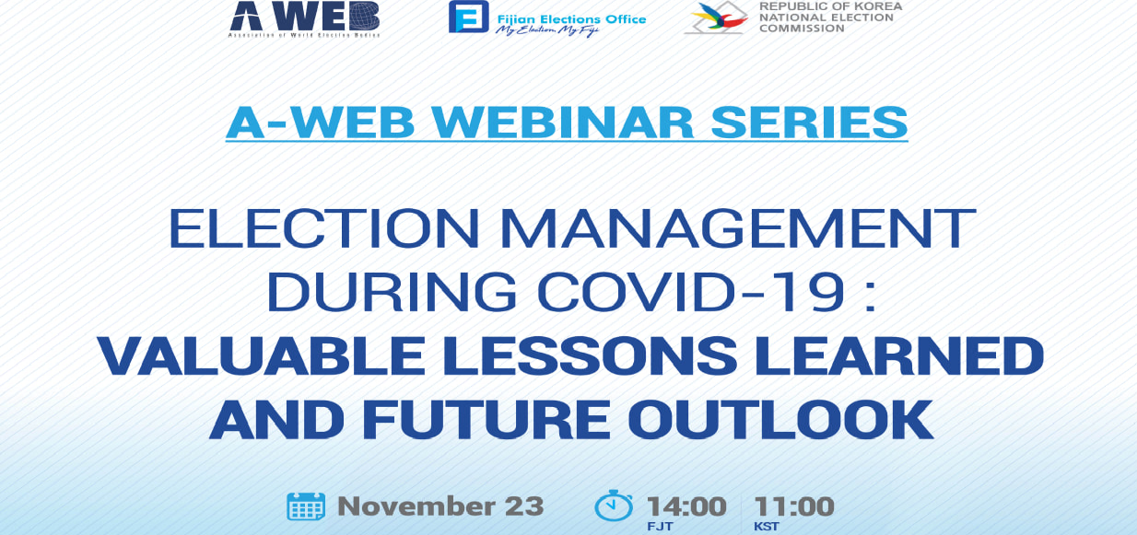
Subiectul amânării alegerilor sau organizarea acestora la termen a fost dezbătut și s-au analizat toți factorii care ar putea să conducă la un consens politic prin comunicare și colaborare între toți actorii implicați în această decizie pentru fiecare țară în parte, în funcție de contextul general, pandemic și politic.
Alegerea modalitățile de votare potrivite și informarea corectă a alegătorilor trebuie să aibă ca rezultat o participare cât mai ridicată a acestora din urmă la alegeri, dar și o legitimitate crescută a procesului electoral.
Observarea alegerilor de către observatori independenți și asigurarea unui nivel ridicat de transparență cu ocazia procesului electoral protejează democrația și consolidează încrederea alegătorilor în procesul electoral.
În procesul de organizare a alegerilor în timpul actualei pandemii COVID-19, organismele de management electoral trebuie să conștientizeze faptul că se vor confrunta cu noi provocări, în special în ceea ce privește adaptarea legislației, a procedurilor de lucru, resurse umane și financiare, logistică electorală și difuzarea informațiilor corecte și complete în timp util către toate părțile interesate.
Cu toate acestea, au fost identificate domenii care vor avea nevoie de o atenție deosebită din partea organismelor de management electoral pentru a se respecta protocoalele de protejare a sănătății participanților la procesul electoral, asigurându-se în același timp că își îndeplinesc cu succes rolul și responsabilitățile instituționale, în conformitate cu cadrul legal în vigoare.
Considerații principale pentru desfășurarea alegerilor:
-modificări/ajustări legislative la termen;
-promovarea metodei alternative de vot mai sigure;
-utilizarea tehnologiei moderne pentru a înlocui cu succes procedurile tradiționale de organizare și de management al alegerilor;
-măsurile de consolidare a încrederii participanților la procesul de votare susținute de organismele de management electoral conduc la o rată de participare destul de ridicată, comparabilă cu perioada de dinaintea pandemiei;
-campanii de informare eficiente cu privire la schimbările legislative, măsurile de protejare a sănătății participanților la scrutin, proceduri și instrucțiuni de votare, siguranța procesului de votare, etc.
În cadrul discuțiilor, participanții au subliniat importanța siguranței tuturor persoanelor implicate în procesul electoral, ceea ce conduce la posibilitatea organizării activității la secțiile de votare, în condiții de pandemie: organizarea alegerilor pe mai multe zile, respectarea distanțării sociale, asigurarea materialelor de protecție, separarea spațiilor utilizate etc.

Concluzii

Acest eveniment a reunit specialiști și oficiali electorali interesați de organizarea și managementul alegerilor ȋn timpul pandemiei COVID-19 și de modalitӑțile de depӑșire a provocӑrilor COVID-19 ȋn managementul electoral, recomandate ca bune practici, din experiența altor țări.
Materialele prezentate și discuțiile aplicate din cadrul reuniunii au oferit o platformӑ favorabilӑ schimbului de expertizӑ ȋn domeniul electoral, participanții manifestând un interes deosebit în legătură cu contextul global legat de pandemia COVID-19, astfel încât considerăm oportunӑ și valoroasӑ participarea la toate evenimentele organizate de A-WEB.

